SKT, AI로 실내∙외 유동인구
정밀 분석하는 ‘AI유동인구’ 개발
- 위치 분석 플랫폼 ‘리트머스’에 실내 측위 기술 결합해 건물 단위 체류 인구 분석
- 실내 유동인구 데이터는 공공 인프라, 교통, 재난, 환경 등 사업에 활용 가능
- 수도권 및 5대 광역시 상업 건물에 일부 적용… 향후 적용 범위 넓힐 것
엠바고 : 배포 즉시 사용 가능합니다.

[2023. 9. 19]

SK텔레콤(대표이사 사장 유영상, www.sktelecom.com)은 자사의 AI 기반 위치 분석 플랫폼 ‘리트머스(LITMUS)’에 실내 측위 기술을 결합해 실내 유동인구를 정밀하게 파악할 수 있는 ‘AI유동인구’ 기술을 개발했다고 19일 밝혔다.

기존 유동인구 분석 기술은 특정 지역 내 기지국 접속 정보를 기반으로 해 실외 이동 인구와 실내 체류 인구의 구분이 어렵다는 한계점이 있었다.

SKT는 기지국, 와이파이, 블루투스 등 전파 정보를 통해 실내∙외 인구 분석이 가능한 딥 러닝 모델을 개발하고, 이를 리트머스에 적용해 실내 체류 인구와 실외 이동량 분석이 가능한 ‘AI유동인구’를 개발했다.

또한, 리트머스로 분석된 실내외 유동인구 외에 인구, 토지, 지역 등 사회경제적 특성을 고려해 지역 내 전체 인구 추정하는 전수화 기술을 적용, 측정 데이터의 신뢰도를 높였다.

SKT가 개발한 ‘AI유동인구’ 기술의 측정 데이터는 실내 체류 인구를 정밀하게 측정함으로써 공공 인프라, 교통, 재난, 환경 등에 관련된 수요 및 사업 계획을 위한 기반 자료로 활용될 수 있다.

SKT는 리트머스 서비스의 일환으로 ‘AI 유동인구’ 기술 및 데이터를 고객사에게 제공할 계획이며, 현재 ‘AI유동인구’ 기술을 수도권 및 5대 광역시 상업 건물 일부에 적용했으며, 향후 적용 범위를 넓혀갈 예정이라고 밝혔다.

SKT는 올해 MWC23에서 리트머스 개발로 ‘GSMA 글로벌 모바일 어워드2023’의 ‘도시를 위한 최고의 모바일 혁신 사례(Best Mobile Innovation for Cities)’부문을 수상하며 기술력을 인정받은 바 있다.

또한, SKT는 서울, 경기, 부산, 인천 등 지자체들과 리트머스를 통해 도시, 환경, 교통 문제를 해결하는데 협력하고 있다.

SKT는 공식 뉴스룸(https://news.sktelecom.com/198245)을 통해 AI유동인구로 분석한 데이터 사례를 공개할 예정이다.

류탁기 SKT 인프라 기술담당은 “이번 ’AI유동인구’ 기술을 개발함으로써 실내∙외 구분이 불가했던 기존 유동인구 분석 기술의 한계를 넘어설 수 있었다”며, ”실내 체류 인구 데이터는 이미 많은 수요가 있었고, 앞으로 활용처가 무궁무진한 만큼 다양한 협력 사례들을 만들어 나갈 것”이라고 밝혔다.

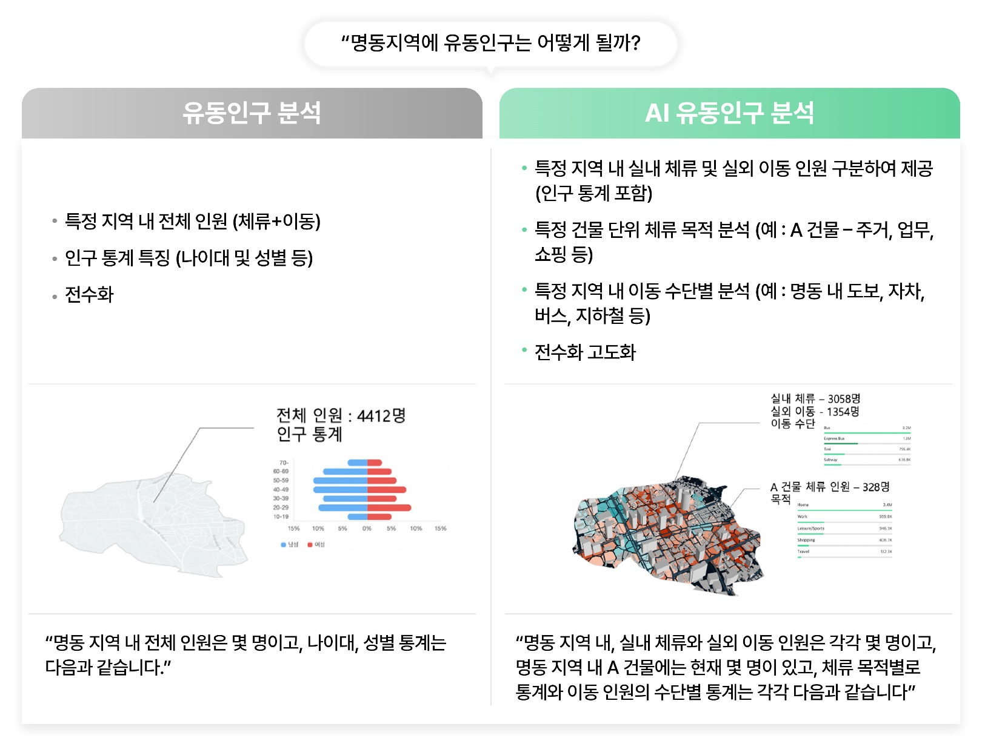
[기존 유동인구 분석 기술과 ‘AI유동인구’ 비교]



